**Задание I.4.1.** **Рассмотри картинку с изображением****медузы. Назови (покажи) морского обитателя.**

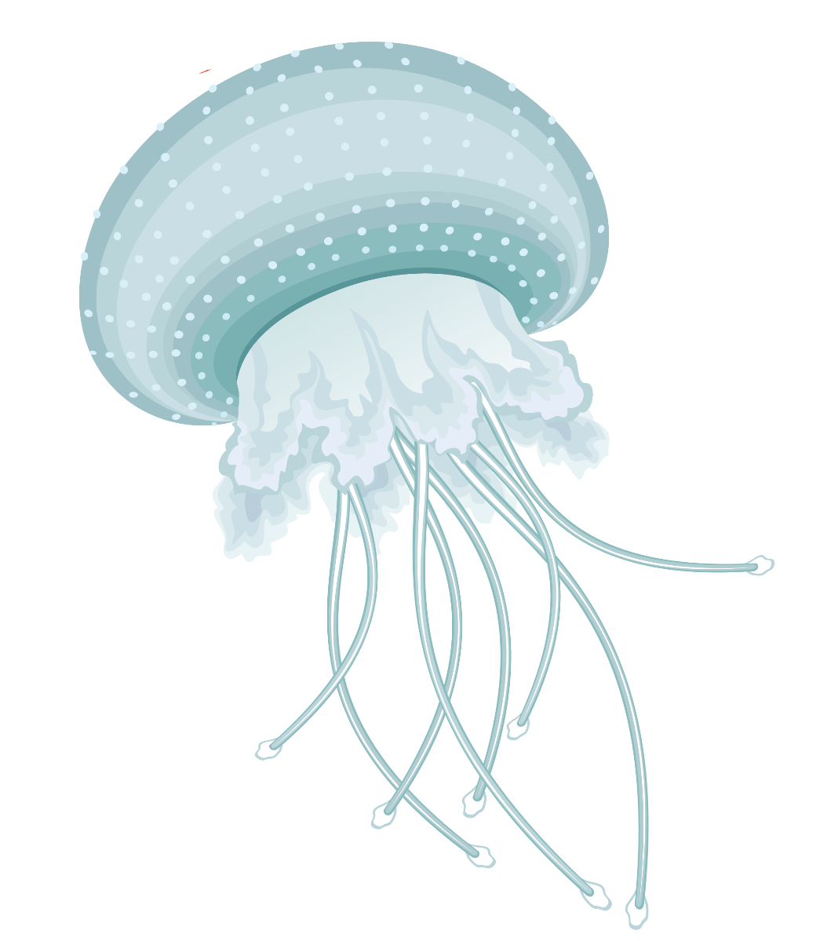

**медуза**